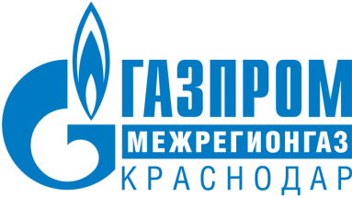

РЕЛИЗ

15.09.2023 г. Краснодар

«Газпром межрегионгаз Краснодар» подвел итоги акции «Подарок абоненту»

Порядка 13 тыс. абонентов «Газпром межрегионгаз Краснодар» перешли на электронный платежный документ с 1 по 31 августа 2023 года во время проведения акции «Подарок абоненту». Всего в розыгрыше приняли участие почти 92 тысячи жителей Кубани.
Для участия в акции необходимо было выполнить три условия: быть зарегистрированным в «Личном кабинете» мойгаз.смородина.онлайн, дать свое согласие на получение квитанций на оплату газа по электронной почте и в полном объеме оплатить потребленный газ.
50 победителей розыгрыша были определены с помощью генератора случайных чисел, ими стали абоненты со следующими номерами лицевых счетов:

010000014302
010000032837
020000000882
020000001769
020000011652
020000033487
020000077463
040000412111
090000384086
100000520495
100000521670
140000100745
160160191469
160180240032
170100010451
180000019223
200000023891
210000000225
250000005840
280000041130
320130008654
331000043752
333300008248
333300022371
337000011402
337000019604
340000005863
340000007513
340012244371
340012283176
340012499002
340020471016
340022243135
340032272135
340032296150
340040120116
340041024033
370000009036
370006002880
370019000077
390000001620
390000010611
390020027732
430099908724
010000023294
320405196577
340031786061
340032294365
340041383112
340042062065

Победители получат денежное вознаграждение в размере 500 рублей, которые будут зачислены в счет оплаты за газ.
Уточняющие вопросы можно задать по телефону: 8 (958) 609-70-77.
ПРЕСС-СЛУЖБА ООО «ГАЗПРОМ МЕЖРЕГИОНГАЗ КРАСНОДАР»
Сайт: https://мргкраснодар.рф/novosti/gazprom-mezhregiongaz-krasnodar-podvel-itogi-aktsii-podarok-abonentu/
ВК: https://vk.com/gazprom_mrg_krasnodar?w=wall-216468980_178
ОК: https://ok.ru/group/70000000994326/topic/156173291033366
Телеграм: https://t.me/gazpromkrasnodar/1110

